区政协二届七次会议第6号提案面商记录

第一次面商

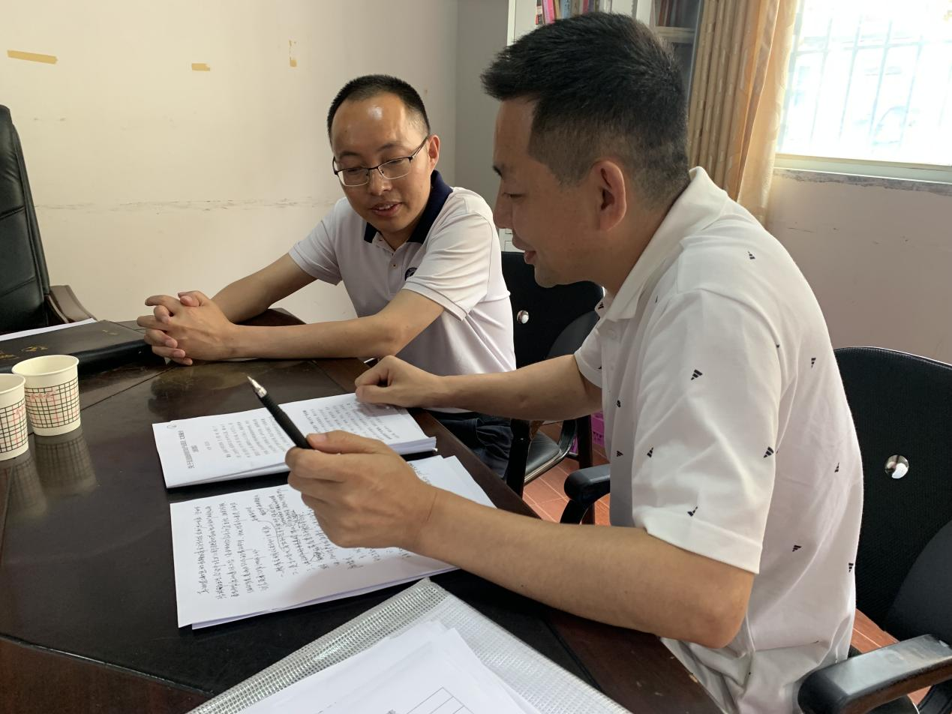

2021年6月4日，在渔溪镇第一次见面，了解背景、意图和办理要求。

第二次面商

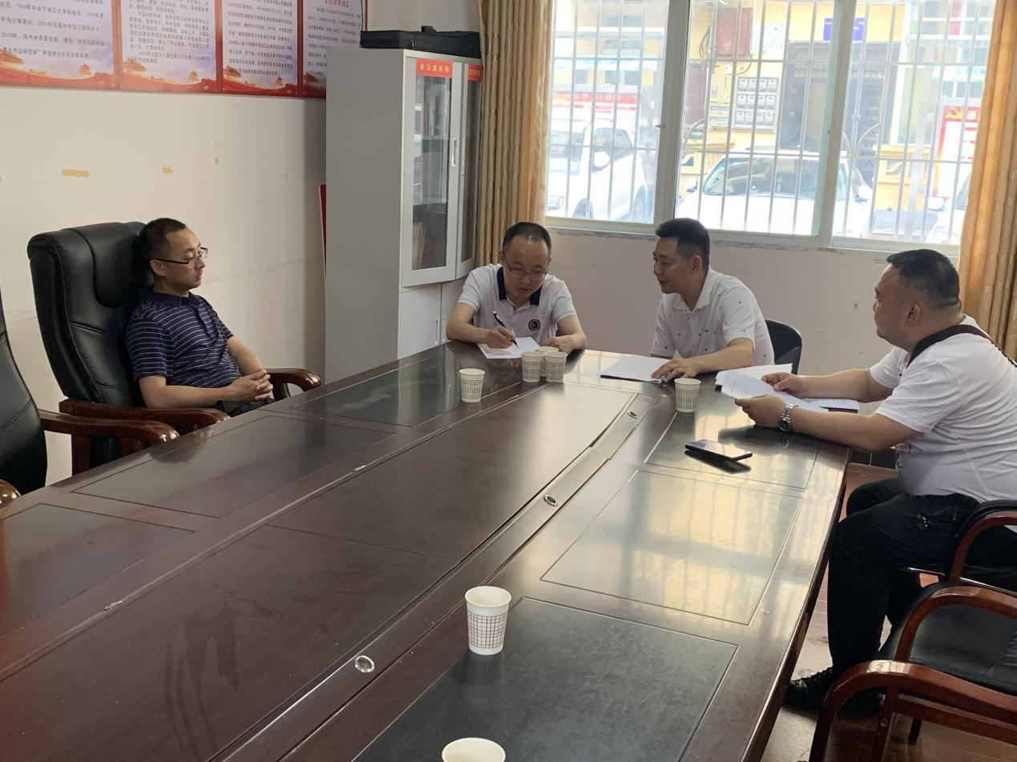

2021年7月2日，在渔溪镇第二次见面，充分征求促进道地药材现代农业产业园区文旅融合发展的意见并共同商讨解决问题的办法和措施。

第三次面商

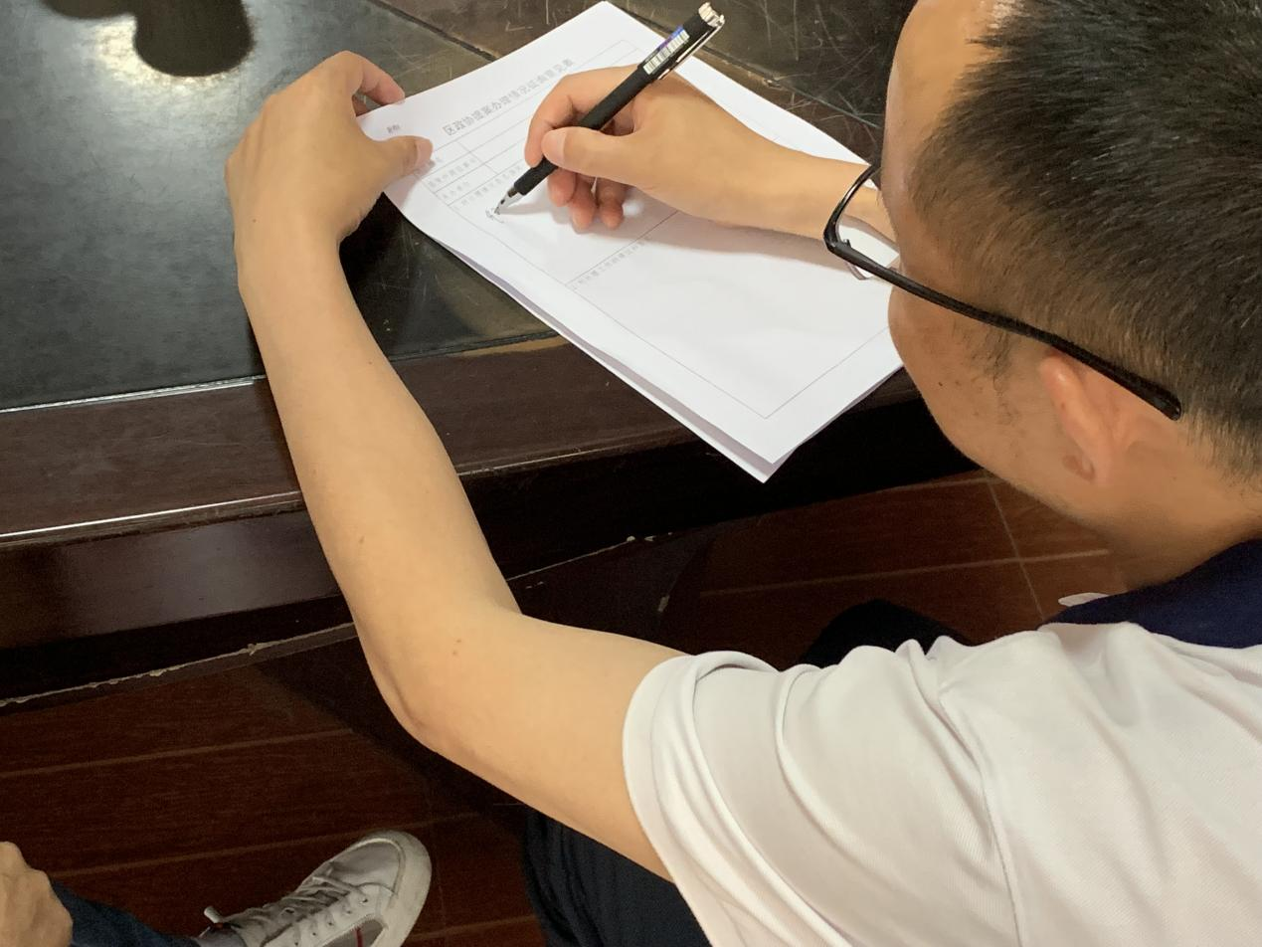

2021年8月2日，第三次见面，回复关于进道地药材现代农业产业园区文旅融合发展的建议情况并认真听取办理意见。